A KÉMIAI TERMODINAMIKA ALAPJAI

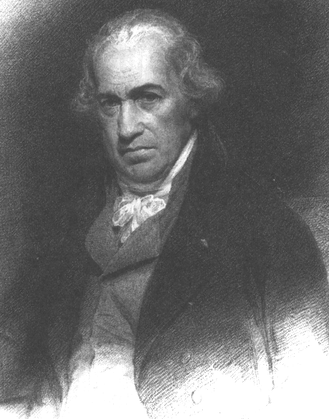

James Watt (1736-1819) skót feltaláló, a gőzgép tökéletesítője és szabadalmaztatója

Már az ókori görögök is felismerték, hogy a gőz energiáját hasznosítani lehet. Az alexandriai Héron készítette el az első gőzgépet. Az emberi munka helyettesítésére alkalmas első gőzgép Newcomen nevéhez fűződik. Ezt tökéletesítette James Watt 1765-ben. Ennek eredményeként a szénigény egyharmadára csökkent, és kezdetét vette a gőzgépek széleskörű elterjedésével az ipari forradalom. A gőzgépnek Watt adta a mai formáját és felébresztette az igényt a hatásfok tudományos igényű vizsgálatára. Ezzel a termodinamika alapjainak lerakásához adott ösztönzést.

1 A termodinamikai rendszer fogalma, típusai és jellemzése

A termodinamika megszületésében az energia hasznosítására vonatkozó kezdeti törekvések alapvető szerepet játszottak. A gőzgép megalkotása után ugyanis fontos kérdéssé vált a hő mechanikai munkává történő átalakítása.
A termodinamika fejlődése során szemléletmódját lényegesen módosította. Kezdetben a hőjelenségekre vonatkozó, az ipari forradalom idején a hőerőgépek hatásfokának meghatározását szolgáló tudományban a nevet adó fogalom a hő (termo), fokozatosan háttérbe szorult. A termodinamika a fizikának a hőjelenségekkel foglalkozó ágából mára az energetikai kölcsönhatások folytán fellépő egyensúlyok és folyamatok tudományává vált. Segítségével tanulmányozhatjuk egy rendszerben egyidejűleg ható, de alapvetően eltérő (a fizikában önálló diszciplinaként kezelt) fizikai és kémiai kölcsönhatásokat, valamint folyamataikat. A kémiai termodinamika nem más, mint "vegyész szemléletű" termodinamika kémiai vagy fizikai-kémiai egyensúlyokra és folyamatokra alkalmazva. Fő feladata:

- a változások és átalakulások irányának és az egyensúlyi végállapot felé való
törekvésének értelmezése, valamint

- az egyensúlyt és a hozzá vezető folyamatot befolyásoló tényezők felderítése.

Ezeket a feladatokat a klasszikus termodinamika (egyensúlyi termodinamika, termosztatika) az idő, mint változó mellőzésével, a nemegyensúlyi termodinamika (irreverzíbilis termodinamika) pedig annak figyelembevételével végzi el.

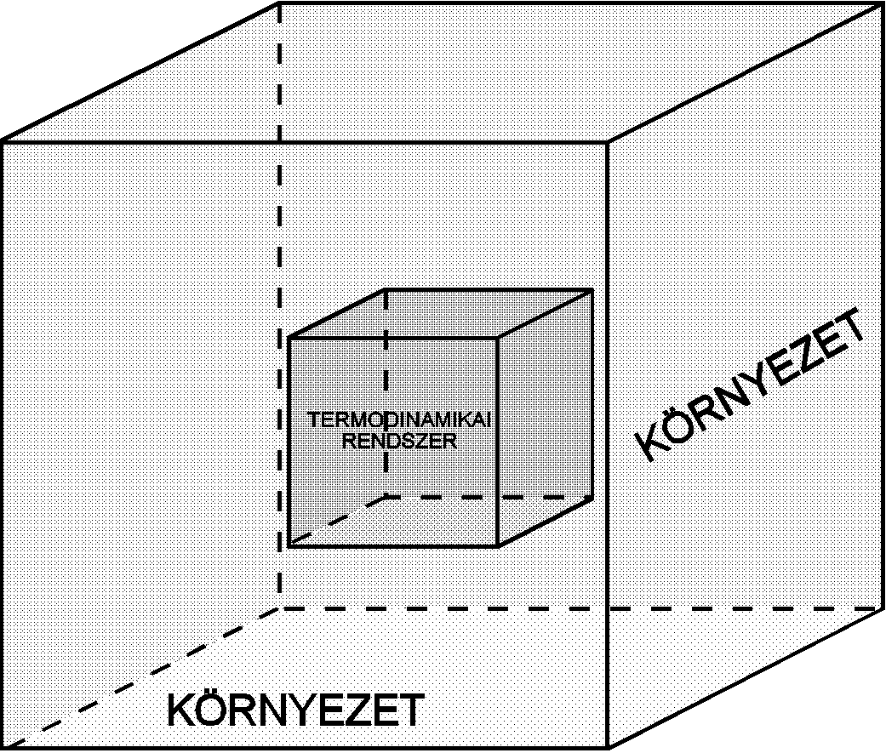

1.ábra: A termodinamikai rendszer és környezete.

A termodinamikai összefüggéseket ún. termodinamikai rendszerek segítségével fogalmazzuk meg. Rendszernek tekintjük a világnak azt a képzelt vagy valós határfelülettel elkülönített részét, amelynek tulajdonságait vizsgáljuk. A termodinamikai rendszer éppúgy állhat egyensúlyban lévő egykomponensű, egyfázisú anyagból, mint az egyensúly felé törekvő többkomponensű, többfázisú részrendszerek ún. termodinamikai testek halmazából. Mindazt, amit a rendszer nem foglal magában, és amivel a rendszer a határfelületen keresztül érintkezik, környezetnek nevezzük. A kölcsönhatásokat alapvetően két típusba sorolhatjuk: a rendszert alkotó termodinamikai testek közötti kölcsönhatásokra, valamint a rendszer és a környezete kapcsolatát maghatározó környezeti hatásokra. E kétféle kölcsönhatást azonos elvek alapján tárgyalhatjuk.

A rendszer és a környezet kapcsolata alapján háromféle esetet célszerű megkülönböztetni:

- elszigetelt, ha határfelületén sem energia-, sem anyagtranszport nem lép fel,
- zárt a rendszer, ha a határfelülete az energiát átengedi, az anyagot pedig nem,
- nyílt a rendszer, ha határán anyag és energia átmenet megengedett.

Zárt rendszer és környezete között különböző típusú kapcsolatok (mechanikai, termikus, elektromos, stb.) alakulhatnak ki. Hatásukra impulzus-, energia-, töltés- stb. áramlás indulhatnak meg. Az, hogy melyik mennyiség áramlása jön létre, a rendszert a környezettől elválasztó határfelület, az ún. fal tulajdonságaitól függ. A merev fal a mechanikai kölcsönhatásokat, az árnyékoló fal a külső erőterek hatását akadályozza meg. Különösen fontos a termodinamikában az adiabatikus fal, amely megakadályozza a rendszer és a környezete közötti hőátadást, továbbá az adiatermikus fal, amely csak hőátadást tesz lehetővé. Beszélhetünk állandó hőmérsékletű (izoterm) és állandó nyomású (izobár) zárt rendszerről.
Nyílt rendszerek esetén fontos szerepet játszik a szemipermeábilis fal, amely csak bizonyos komponensek transzportját teszi lehetővé. A stacionárius rendszer olyan nyitott rendszer, amelyben a termodinamikai tulajdonságok időben nem változnak.
A termodinamikai rendszer komponenseinek térkitöltése alapján lehet:

homogén: az egyes makroszkopikus tulajdonságok minden pontban azonos értéket mutatnak (pl. tökéletesen összekevert gázelegy),

inhomogén: a makroszkopikus sajátságok helyről-helyre változnak, de a tulajdonságok térbeli eloszlását folytonos függvény írja le (pl. igen nagy térfogatú gázban a nyomás a magasság növekedésével csökken),

heterogén: a fizikai és kémiai tulajdonságokban ugrásszerű változások vannak, az egyes fázisokat valóságos határfelület választja el egymástól (pl. víz-jég keverék).

A termodinamikai rendszer komponenseinek tulajdonsága alapján lehet

izotróp: az anyagi tulajdonságok a tér minden irányában azonosak, nincsenek kitüntetett irányok (pl. gázok), vagy

anizotróp: fizikai és kémiai tulajdonságok a tér különböző irányaiban nem
azonosak, kitüntetett irányok vannak (pl. a réteges szerkezetű grafit).

A fizikai kémia egyik alapvető célja a kémiai szerkezet és a tulajdonságok közötti kapcsolat felderítése. A kémiai szerkezet az atomok molekulán belüli elhelyezkedésének ismeretét jelenti. A molekulák halmazából alkotott rendszer azonban jelentősen különbözik az egyedi alkotóelemeitől. A termodinamikai rendszer merőben újszerű minősége az alkotóinak egymással történő kölcsönhatásából és szakadatlan rendezetlen mozgásából fakad. A molekulák számának növekedésével a rendszer tulajdonságai egyre bonyolultabbá és kiismerhetetlenebbé válnak. Nagyon nagy számú részecske esetében új, sajátos törvényszerűségek jelennek meg. Ezek az ún. statisztikus törvények, amelyek csak nagyszámú részecskéből álló rendszerekre érvényesek és nem vezethetők vissza tisztán mechanikai törvényekre. Így bár a kevés számú molekulából álló rendszert ugyanazon mechanikai törvények jellemzik, sok részecske minőségileg új törvényszerűségeket eredményez. Az atomi távolság skálán történő folyamatok összekapcsolása a rendszer egészének globális tulajdonságaival rendkívül nehéz feladat. A nehézség fő oka, hogy nincsenek azonos érvényességű a mikroszkopikus-, valamint makroszkopikus világra vonatkozó törvények, sőt a mikro- és makrovilág számos törvénye egymásnak ellentmondó:

- A mikroszkopikus leírásnál diszkrét részecskékkel, míg a makrovilágban kontinuummokkal dolgozunk.

- A mikrovilág törvényei valószínűségi jellegűek, míg a makroszkopikus rendszerek leírásánál determinisztikus törvényeket használunk.

- Az atomi szintű jelenségek a kvantumhatások miatt nem folytonosak, ellentétben a makroszkopikus tulajdonságokra vonatkozó folytonos átmenetekkel.

- A mikrovilág törvényeiben az időnek nincs kitüntetett szerepe, minden elemi molekuláris eseménynek létezik a pontos fordítottja is. A makroszkopikus anyaghalmazok spontán folyamatai mindig határozott irányt követnek, ezzel ellentétes irányú folyamatok nem játszódnak le (irreverzibilitás).

- A mikrovilágban az individuális tulajdonságok a meghatározók, míg a makrovilágban a kollektív sajátosságok érvényesülnek.

Ezen eltérések következtében a termodinamika történetében két vonulat ismerhető fel. A fenomenologikus termodinamika a makroszkopikusan megnyilvánuló jelenségeket tanulmányozza anélkül, hogy figyelembe venné a rendszer atomos és molekuláris szerkezetét. Csak közvetlenül mérhető, vagy ezekből számítható mennyiségeket használ. Ennek következtében törvényei függetlenek a kémiai szerkezettől, érvényességük általános és cáfolhatatlan.
A statisztikus termodinamika figyelembe veszi az anyag belső szerkezetét. Abból indul ki, hogy bármely makroszkopikus test igen nagy számú részecskéből (atomból, vagy molekulából) épül fel. Bár ezek mozgása leírható a klasszikus mechanika (vagy kvantummechanika) törvényeivel, a rendszer nagyon sok molekulájának egyenként történő reménytelen nyomon követése helyett, statisztikus módszerekkel dolgozik. Feltételezi azt, hogy egyforma atomok és molekulák közül egyiket sem tünteti ki a természet, bármely azonos energiájú elrendezésük (eloszlásuk) tehát ugyanolyan valószínű. Ezen eloszlások számának ismerete teszi lehetővé a makroszkopikus tulajdonságok molekuláris szintű értelmezését, valamint a molekulaszerkezetből adódó különbségek makroszkopikus megnyilvánulásainak megértését. A statisztikus módszerek alkalmazhatósága elvileg nem korlátozott, a számítások elvégzése azonban magas szintű matematikai és számítástechnikai ismereteket igényel. A fenomenologikus- és statisztikus termodinamika egymást kölcsönösen kiegészítik. A fenomenologikus termodinamika általános eredményei a statisztikus módszerek eredményeivel tehetők teljessé. A termodinamikai rendszer leírásánál fontos szempont, hogy a maximális információtartalmat minimális számú mennyiség fejezze ki.

